От 4 лет (приложение 2)
Кукольный театр.
Вашему ребенку захочется иметь свой собственный кукольный театр. Помогите ему в этом.
Развивается
- Фантазия и воображение
- Моторика рук
- Речь
- Словарный запас
- Навыки общения

Вам понадобится
- Чистый носок
- Лист картона
- Ножницы
- Фломастеры или несмывающиеся маркеры
- Искусственные волосы (подойдут шерстяные нитки из распущенной старой вещи), пуговицы и другие детали

Порядок действий
- Найдите чистый носок, желательно небольшого размера.
- Вырежьте кусок картона по размеру чуть - чуть больше носка.
- Натяните носок на картон.
- Помогите ребенку нарисовать или наклеить глаза, щеки и нос.
- На пятке наклейте или нарисуйте рот.
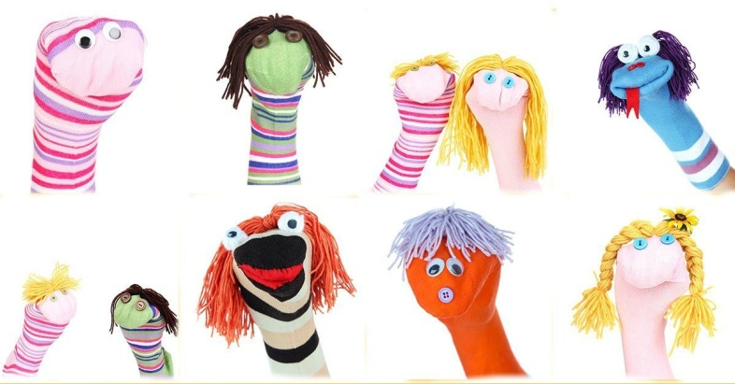
- Пришейте искусственные волосы, уши, зубы и все, что посчитаете нужным.
- Снимите носок с картона и наденьте его на руку ребенку.
- Предложите ему оживить получившуюся куклу, разговаривая ее голосом.

Возможные варианты. Можно сделать две куклы или больше. И разыграть целое кукольное преставление.
Внимание. Если вы пришиваете или приклеиваете дополнительные мелкие детали, убедитесь, что они не оторвутся, а также следите, чтобы ребенок не брал в рот фломастеры и маркеры.

